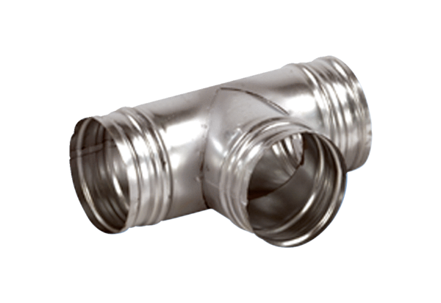90°-os elágazó AB 125-125Csomagolási egység: 1 darabVálaszték: K
Termékszám: 0055.0355Gyártó: MAICO

